

**Dpto. de sistemas**

**CBC group sa.  Arcamendia 670 CP 1274AAB**

REMITOS CBC

**Descripción del proyecto**

El proyecto consiste en escanear y almacenar todos los remitos realizados por cbcgroup. El cual consta de dos partes:

* Escaneo de los remitos: los remitos entregados serán escaneado al regresar los remitos firmados en un escáner dedicado.
* Validación: esta parte será realizada por un usuario con mayor rango ya que deberá validad el número de remito de los cuales no sean legibles o de no corresponder serán eliminados.
* Búsqueda: esta sección está pensada para la búsqueda de los remitos escaneados. La misma se podrá filtrar por cliente, numero de remitos, fecha y dirección.

**Creación de campos**

Antes de comenzar a diagramar el flujo de traba se debe crear los campos en los cuales vamos a llenar con la información de los remitos.

Estos campos son creados en global Search. En la base de datos “CBCGROUP”, todos los campos para este flujo de trabajo son creados con las iniciales rm_ para distinguir de los campos de otros flujos de trabajo.

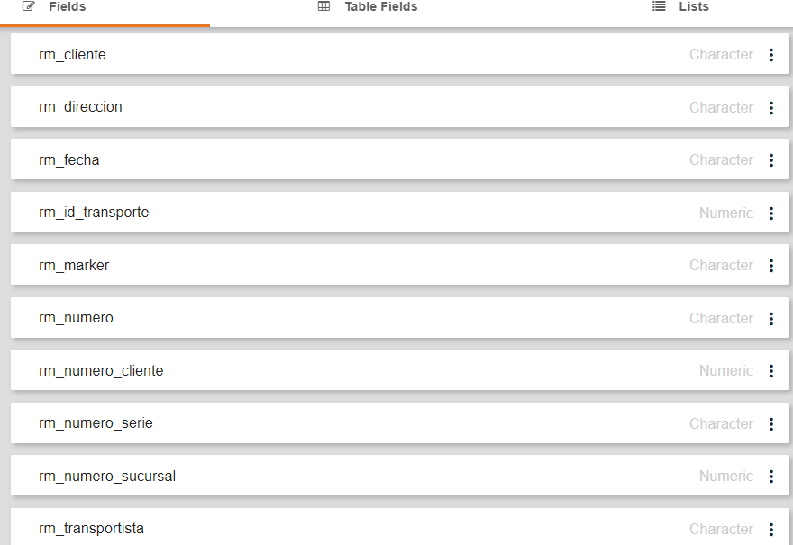

**Creación de Archivo**

Se debe crear un nuevo archivo para agrupar todos los datos de los remitos, se creó uno general llamado “Deposito” y un sub-archivo llamado “REMITOS” en el cual se le asignan los campos creados anteriormente.

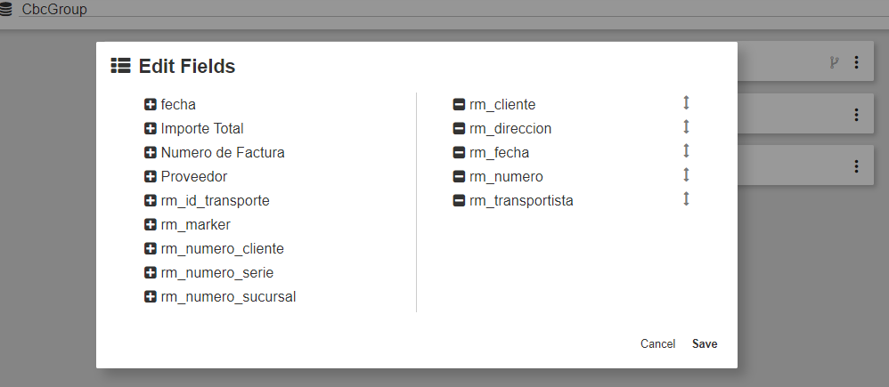

**Búsqueda**

Se debe configurar la búsqueda una nueva búsqueda y asignar los campos necesarios para después realizar el filtrado del mismo.

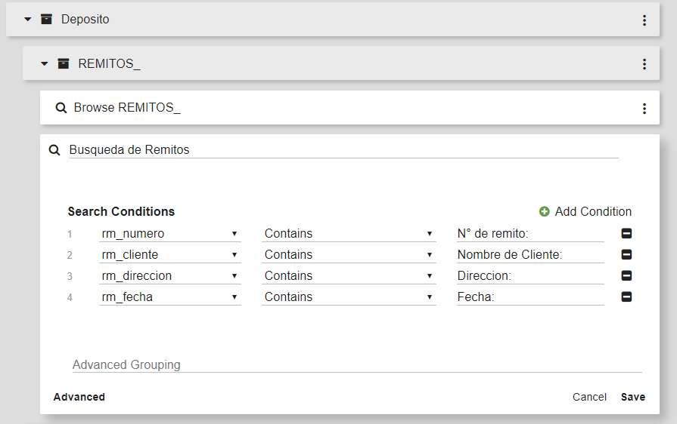

**Proceso**

El flujo de trabajo esta construido con la herramienta Square9 usando global capture para la extracción de datos (número de remitos) y global search para el almacenamiento y la búsqueda de los mismos luego de la extracción.

El proceso comienza en el nodo de importación en donde cada 1 hora S9 va a hacer una revisión en la carpeta configurada buscando nuevos archivos. Una vez que añadió al proceso a los archivos pasa por el nodo de clasificación, en este nodo se compara al archivo escaneado con la plantilla configurada, si hay coincidencias va a las coordenadas establecidas en la plantilla a buscar los datos. Si no hay coincidencias pasa al nodo de correo electrónico el cual envía una notificación al o los usuarios configurados para validar el archivo.

Una vez que el archivo está en el nodo de validación, el usuario entra y valida los campos que faltan y le da a aprobar al archivo. Si no corresponde validar el usuario no aprueba el archivo y pasa al nodo de eliminación concluyendo el flujo para ese archivo. En caso de aprobar el archivo pasa al nodo de seteo de campo en el cual se setea un campo estáticamente con un número (en este caso se setea el valor del campo de sucursal, 12) para luego ser utilizado en el próximo nodo.

En el primer nodo de consulta SQL se configuran los campos que ya tienen información (número de remito y sucursal) para armar la consulta donde estos son los valores de un “WHERE” al consultar por los otros campos (dirección, idcliente, idtransporte, fecha, idarticuloequipo) construyéndose la consulta por ejemplo

SELECT dirección, idcliente WHERE numero=1 and sucursal=12

Una vez que se extraen estos datos de la tabla RemitosVcab en el nodo de extracción sql1 se pasa al nodo de extracción sql2 en el cual se configura la consulta en la tabla “Clientes” relacionando el idcliente sacado en el nodo anterior con el nombre de cliente.

En el tercer nodo de extracción de datos SQL se configura la tabla transportes para relacionar el id del transporte sacado en el primer nodo de extracción SQL con el nombre del transporte para obtener el mismo.

El siguiente nodo al que pasa el archivo es el nodo de archivado en el cual se configura una carpeta de salida en el servidor cbc-server-002 para que se almacenen los pdf procesados en esta carpeta se construyen subcarpeta con el número y nombre de cliente, adentro queda el remito en pdf con el nombre construido con el número de remito y la fecha.

Luego pasa al nodo de archivado en search. Acá se configura la base de datos en la que va se va a almacenar y se indica en que archivo va a guardar los datos. En este caso DEPOSITO>REMITOS_ luego pasa al nodo de finalización dando por terminado el flujo de trabajo.

**Diagrama del flujo**

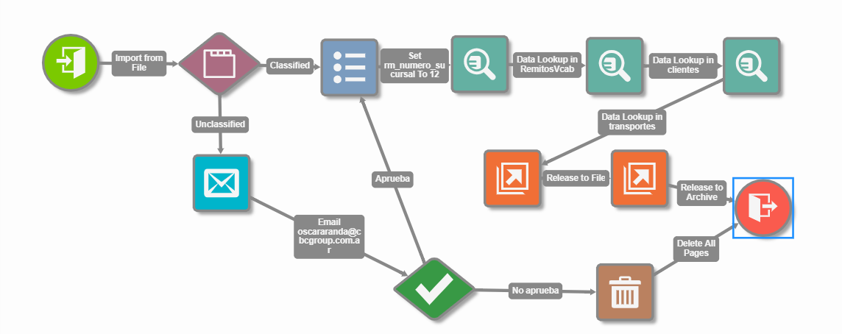

**Nodos**

Nodo de importación:

En este nodo se configura el ingreso de los archivos para extraer la información, en este caso es una carpeta de red.

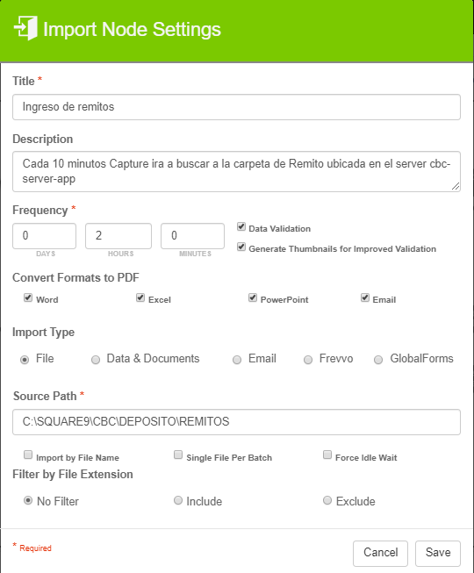

Nodo de clasificación:

En este nodo se configura la plantilla que vamos a usar para realizar la extracción del número de remito.

Se utiliza la plantilla llamada “REMITOS”

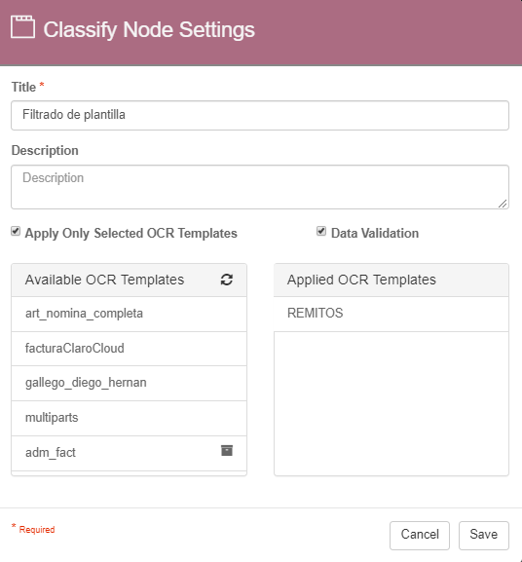

Nodo de correo electrónico

En este nodo se configura un correo electrónico para notificar a los usuarios con los datos para validar.

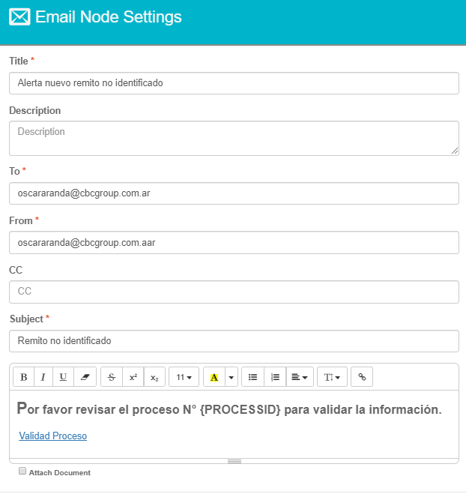

Nodo de validación

En este nodo se configura las acciones a proceder una vez validado el archivo. Ya sea aprobado o denegado.

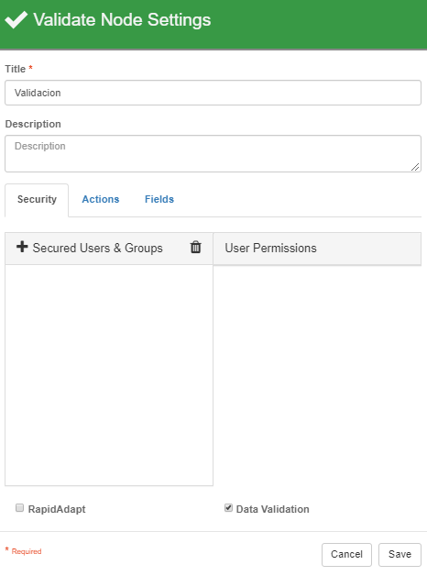

Nodo eliminación

En este nodo se configura la eliminación de páginas.

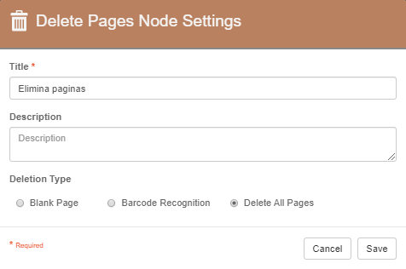

Nodo de seteo de campo estático

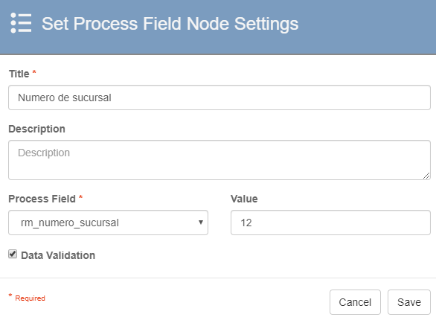

Nodo búsqueda SQL_1

En este nodo se configura el string de conexión y las tablas a buscar en la base de datos.

String “Server=192.168.16.1;Database=BDpyme;User Id=sa;”

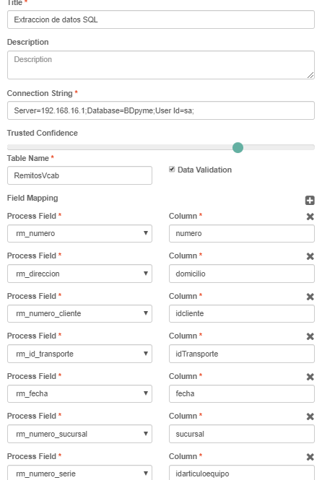

Nodo búsqueda SQL_2

Se crea una segunda consulta SQL para extraer datos de otra tabla

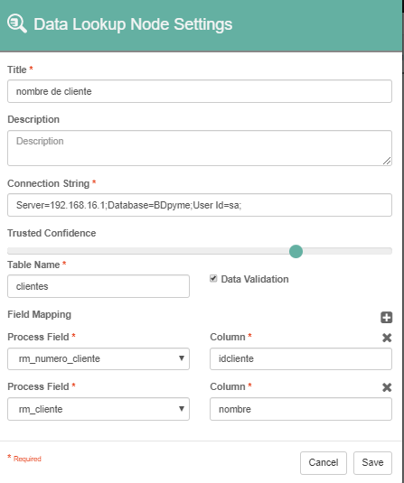

Nodo búsqueda SQL_3

Se crea una segunda consulta SQL para extraer datos de otra tabla

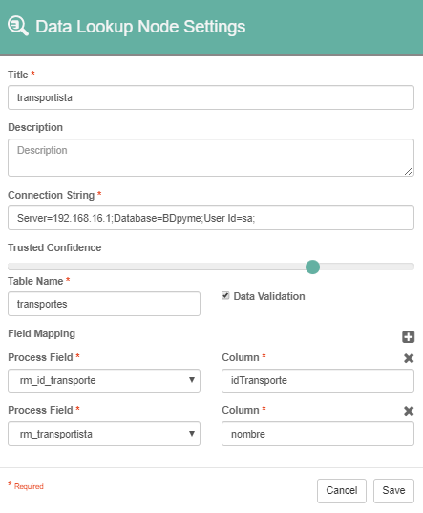

Nodo archivado 1

En este nodo se configura la carpeta en donde se van a guardar los archivos pdf

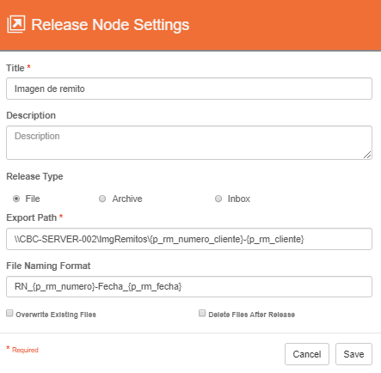

Nodo archivado 1

En este nodo se configura la base de datos en donde se van a almacenar los datos.

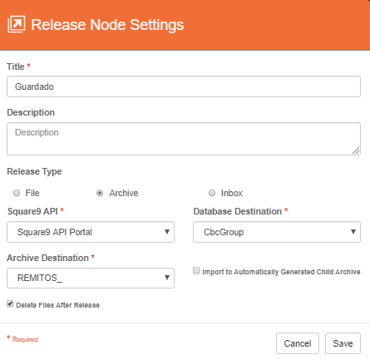

Nodo de finalización

Este nodo se debe colocar si o si para finalizar el proceso y no lleva configuración.